臺南市虎山實驗小學辦理低碳校園認證－資源循環校園標章佐證資料

3.2.2 其他創新作為

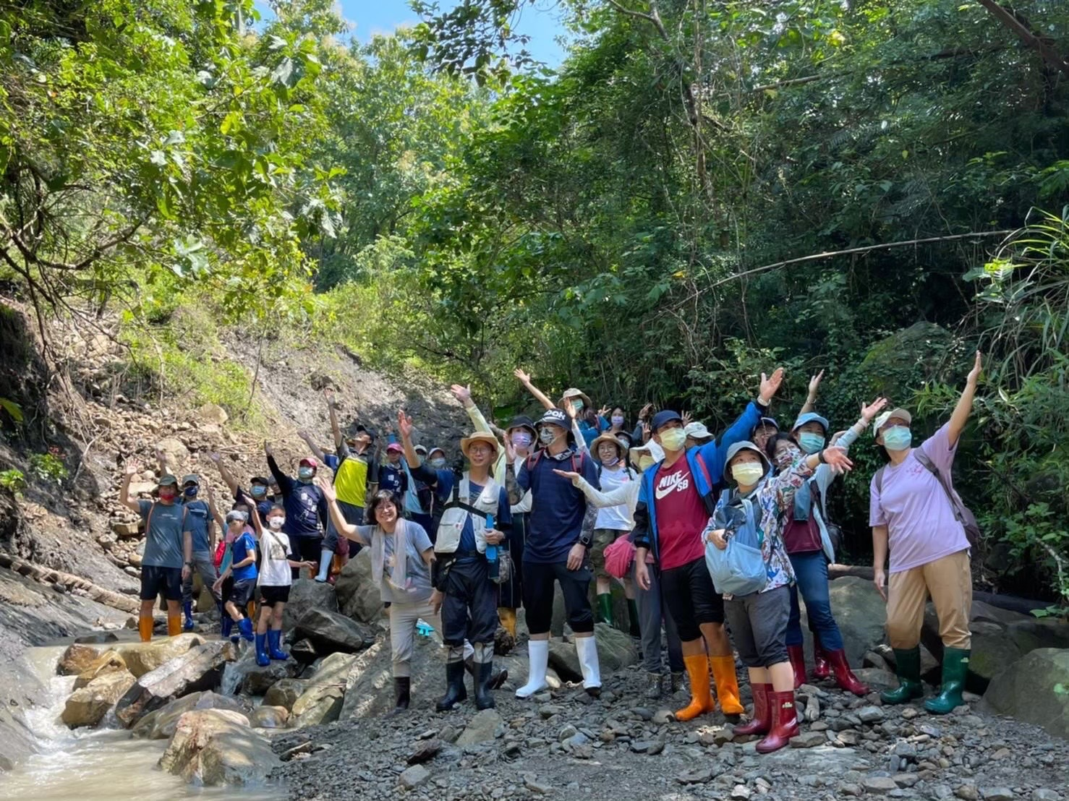
圖片說明：舉辦守護山林淨山資源利用活動，響應無痕山林之行動。
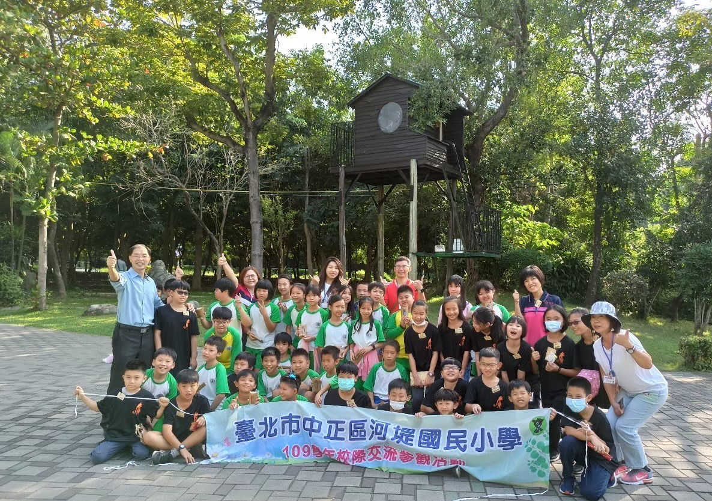
圖片說明：舉辦校際參訪活動，分享守護環境校園資源回收之成果。

